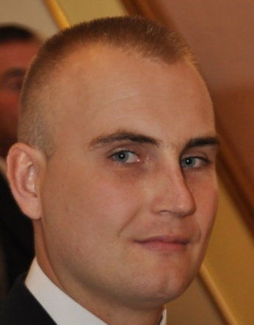

Michał Grabarz

*Curriculum Vitae*

Data urodzenia

Adres

Telefon

Email

12 października 1984r

Ul. Ekologiczna 32

05-830 Urzut

739 093 883

grabarzmichal@gmail.com

02.2014 –

Doświadczenie

Specjalista ds. testowania CPE

*UPC Polska*

Testowanie urządzeń CPE

10.2011 – 02.2014

Instalator Usług Telekomunikacyjnych

*„Krisbol” Krzysztof Bołdyn*

Instalowanie i serwisowanie usług telekomunikacyjnych u odbiorców końcowych.

03.2009 – 10.2011

Specjalista ds. sprzedaży części zamiennych

*„Marput” Stacja Demontażu Pojazdów*

Katalogowanie, sprzedaż bezpośrednia i internetowa części zamiennych pojazdów.

10.2003 – 06.2008

Wykształcenie

Politechnika Radomska, Radom

*Wydział Mechaniki i Budowy Maszyn, mgr inż.*

Prawo jazdy kategorii B

Dodatkowe

kwalifikacje

Znajomość języka programowania Python

Podstawowa znajomość Github, Selenium, Django. Matplotlib, Tkinter

Dobra znajomość pakietów MS Office, AutoCad, Solid Works, SketchUp

Wysoki poziom umiejętności pracy z klientem

Szybkie przyswajanie wiedzy z zakresu zagadnień technicznych

Szybkie przyswajanie wiedzy z zakresu informatyki

Bardzo dobra umiejętność obsługi komputera i urządzeń biurowych

Umiejętności

angielski poziom dobry

Języki obce

**12.2022** Kurs Django - aplikacje webowe od podstaw

*Organizator: Strefakursów.pl*

**11.2022** Kurs Python – zaawansowany

Organizator: Strefakursów.pl

**10.2022** Kurs Python - średniozaawansowany

Organizator: Strefakursów.pl

**10.2022** Kurs Python dla zielonych

Organizator: Strefakursów.pl

Szkolenia,

kursy,

certyfikaty

Zainteresowania

Informatyka, progranowanie, telekomunikacja, mechanika, sport, turystyka, motoryzacja, architektura, polityka, fotografia.

Wyrażam zgodę na przetwarzanie moich danych osobowych dla potrzeb niezbędnych do realizacji procesu rekrutacji (zgodnie z Ustawą z dnia 29.08.1997 roku o Ochronie Danych Osobowych; tekst jednolity: Dz. U. z 2002r. Nr 101, poz. 926 ze zm.)